# Сессия 1

## Восстановление базы данных из скрипта

Для восстановления таблиц в созданную базы данных воспользуйтесь предоставленным скриптом (ms.sql или my.sql в зависимости от выбранной СУБД). В процессе разработки приложения Вы можете изменять базу данных на свое усмотрение.

## Импорт данных

Заказчик системы предоставил файлы с данными (с пометкой import в ресурсах) для переноса в новую систему. Подготовьте данные файлов для импорта и загрузите в разработанную базу данных.

## Разработка desktop-приложений

### Список материалов

Очень важно постоянно получать актуальную информацию об остатках материалов на складах, поэтому необходимо реализовать вывод материалов, которые хранятся в базе данных, согласно предоставленному макету.

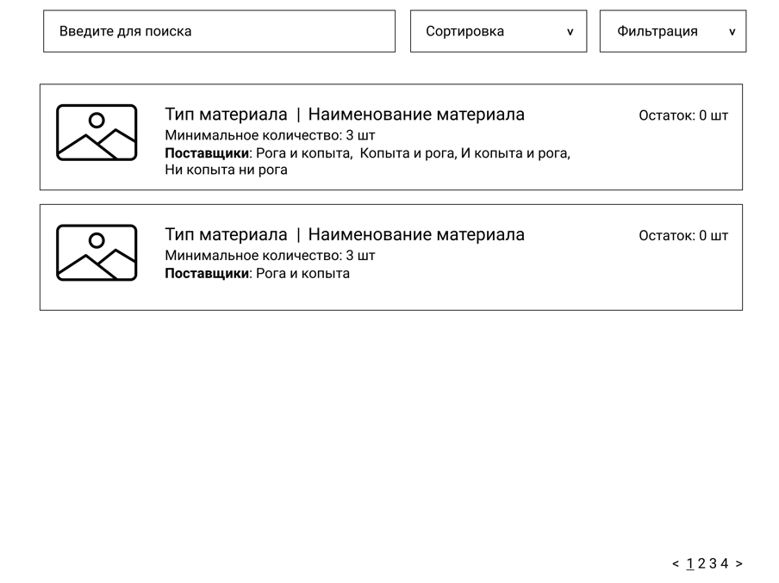

При отсутствии изображения необходимо вывести картинку-заглушку из ресурсов (picture.png). 

Вывод должен осуществляться постранично (по 15 записей на страницу). Для удобства навигации по страницам необходимо вывести список их номеров (как на макете) с возможностью перехода к выбранной странице, а также предусмотреть переходы к предыдущей и следующей страницам.

Пользователь должен иметь возможность отсортировать материалы (по возрастанию и убыванию) по следующим параметрам: наименование, остаток на складе и стоимость. Выбор сортировки должен быть реализован с помощью выпадающего списка.

Кроме этого, пользователь должен иметь возможность отфильтровать данные по типу материала. Все типы из базы данных должны быть выведены в выпадающий список для фильтрации. Первым элементом в выпадающем списке должен быть “Все типы”, при выборе которого настройки фильтра сбрасываются.

Пользователь должен иметь возможность искать материалы, используя поисковую строку. Поиск должен осуществляться по наименованию и описанию материала.

Поиск, сортировка и фильтрация должны происходить в реальном времени, без необходимости нажатия кнопки “найти”/”отфильтровать” и т.п. Фильтрация и поиск должны применяться совместно. Параметры сортировки, выбранные ранее пользователем, должны сохраняться и во время фильтрации с поиском.

В верхней части окна необходимо показывать количество выведенных данных и общее количество записей в базе. Например, 155 из 237. В случае если данные в таблицу выводятся после фильтрации или поиска, количество выведенных данных необходимо обновить исходя из размера выборки.

Необходимо подсвечивать строки с данными о конкретном материале в зависимости от минимального допустимого количества и наличия на складе. В случае если количество материала меньше, чем указанное минимальное количество, в качестве фона необходимо применить цвет #f19292. В случае если текущее количество составляет 300% от минимального количества, то необходимо использовать цвет с кодом #ffba01.

В списке материалов необходимо добавить возможность изменения минимального количества сразу для нескольких выбранных материалов. Для этой цели реализуйте возможность выделения сразу нескольких элементов в списке материалов, после чего должна появиться кнопка “Изменить минимальное количество на ...”. При нажатии на кнопку необходимо отобразить модальное окно с возможностью ввода числового значения, на которое и будет изменено значение минимального количества всех выбранных материалов. По умолчанию в поле должно быть введено максимальное значение этого параметра среди всех материалов. После нажатия кнопки “Изменить” минимальное количество выделенных материалов должна быть изменено в базе данных, а также обновлено в интерфейсе.

### Добавление/редактирование материалов

Необходимо реализовать возможность добавления и редактирования исходных материалов (сырья) для всей продукции компании.

Необходимо добавить возможность редактирования данных существующего материала, а также добавление нового материала в новом окне - форме для добавления/редактирования материала. Переходы на данное окно должны быть реализованы из главной формы списка: для редактирования - при нажатии на конкретный элемент, для добавления - при нажатии кнопки “Добавить материал”.

На форме должны быть предусмотрены следующие поля:

* наименование, тип материала (выпадающий список),
* количество на складе,
* единица измерения,
* количество в упаковке,
* минимальное количество,
* стоимость за единицу,
* изображение и подробное описание (с возможностью многострочного ввода).

Стоимость материала может включать сотые части, а также не может быть отрицательной. Минимальное количество также не может принимать отрицательные значения.

Также необходимо реализовать вывод списка возможных поставщиков. В список можно добавлять новые позиции и удалять существующие. При добавлении поставщики должны выбираться из выпадающего списка с возможностью поиска по наименованию.

При открытии формы для редактирования все поля выбранного объекта должны быть подгружены в соответствующие поля из базы данных, а таблица заполнена актуальными значениями.

Для получения информации об объеме затрат на закупки необходимого количества материалов следует предусмотреть вывод информации о стоимости минимально необходимой партии. Если количество на складе меньше минимального количества материалов, необходимо получить разницу между этими значениями и рассчитать минимальный объем закупки, кратный количеству материалов в упаковке (так как материалы закупаются исключительно целыми упаковками). Сумму закупки следует рассчитать, ориентируясь на минимальный объем и цену за единицу материала.

Пользователь может добавить/заменить изображение у материала.

Для того чтобы администратор случайно не изменял несколько материалов, предусмотрите невозможность открытия более одного окна редактирования. Программные решения для бизнеса.

В окне редактирования материала должна присутствовать кнопка “Удалить”, которая удаляет материал из базы данных. При этом должны соблюдаться следующие условия. Если у материала есть информация о возможных поставщиках или история изменения количества, то эта информация должна быть удалена вместе с материалом. Но если он используется при производстве какой-либо продукции, то удаление материала из базы данных должно быть запрещено. После удаления материала система должна сразу вернуть пользователя обратно к списку материалов.

После редактирования/добавления/удаления материалов данные в окне списка материалов должны быть обновлены.